苗を買いに行こう♪

4月から毎日こつこつと
皆で手入れしてきたフラープファ―ム。

高学年さんと一緒に
畑に植える苗を買いに行きました！

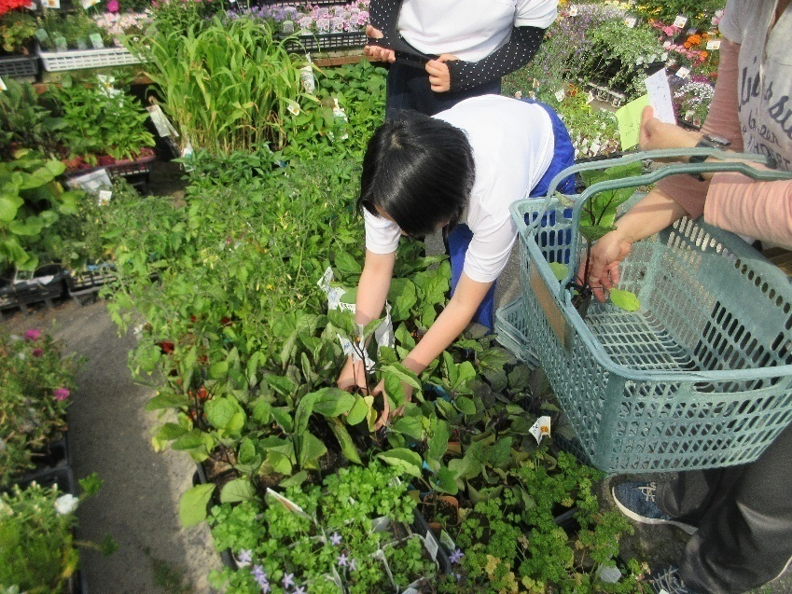

何を買おうかな？
ミニトマト、きゅうり、パプリカになすびも。

電卓と紙を持ち
苗の本数、金額も計算してくれました。

皆で選んだ野菜の苗。
早速トマトを植えてみました。
大きく美味しく成長するといいな…。

